Proiect Sisteme microprogramate

Citire temperatură ambientală
Senzor Temp PMOD-TMP cu DS1626

Golgoțiu Andreea-Florina

Cuprins

ABSTRACT 3
1. Conectare hardware 5
2. Datasheet 6
3. MPIDE 13
4. SCOPY 17
5. Tera Term 21
6. Proteus 22

ABSTRACT

Scopul acestui proiect este citirea temperaturii ambientale cu ajutorul senzorului digital DS1626, care comunică printr-o interfață SPI 3-wire bidirecțională. Implementarea a fost realizată în mediul MPIDE. Având în vedere natura bidirecțională a interfeței, linia MOSI a fost configurată temporar ca intrare, pentru a permite recepția a doi octeți ce conțin valoarea temperaturii. Pinul RST (echivalent cu chip select) este activ pe nivel logic 1. Transmisiile SPI au fost monitorizate și verificate în timp real cu ajutorul aplicației SCOPY, conectând liniile DIO corespunzătoare: D11 (MOSI), D12 (MISO) și D13 (SCK). Valoarea temperaturii, în format hexazecimal, a fost afișată în timp real pe terminalul Tera Term.

1. Conectare hardware

Tabelul 1. Pinii utilizați pe Arduino

Funcție SPI | Pin Arduino | Nume prin ATmega
MOSI | D11 | PB3
MISO | D12 | PB4
SCK | D13 | PB5
SS( RST) | D10 | PB2

SS( Slave Select) este folosit pentru semnalul RST al senzorului DS1626, care funcționează ca un chip select activ pe nivel logic "1" (nu "0", ca la SPI standard).
SCK( Serial Clock) este pe pinul D13. Pe microcontrolerul ATmega328P, corespunde pinului PB5. Are rolul de a trimite impulsuri de ceas pentru sincronizare.

Tabelul 2. Conectare între placă și DS1626

Arduino | DS1626
D11 | DQ
D13 | CLK
D10 | RST
GND | GND
VCC | 5V

Interfața SPI 3-wire este bidirecțională, astfel liniile MOSI și MISO sunt unite (pe Arduino D11 și D12), iar DQ de la senzor se conectează în acel loc. DQ este linie bidirecțională, prin urmare D11 (PB3) este inițial configurat ca ieșire (pentru comenzi trimise), apoi ca intrare (când se citește temperatura).

Tabel 3. Configurare în Scopy

DIO | Legat la Arduino
DIO 0 | D11 (PB3)
DIO 1 | D12 (PB4)
DIO 2 | D13 (PB5)

DIO 2 (D13) are funcția de CLK- ceas SPI.
PB3 (D11) este configurat ca ieșire la început, apoi ca intrare pentru citire.

2. Datasheet

Conectarea elementelor la placa de dezvoltare pe Arduino Nano este evidențiată în Figura 1.

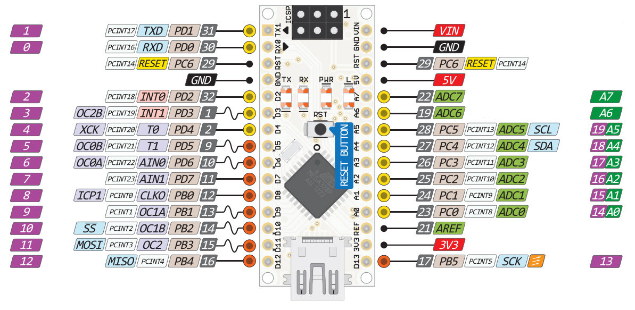
Figura 1. Conectarea elementelor pe Arduino

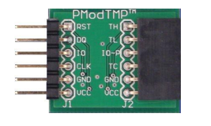
Figura 2. PmodTMP

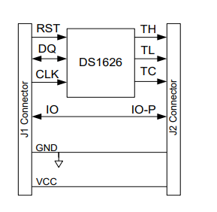
Figura 2. Diagrama bloc PmodTMP
PmodTMP ilustrat în Figura 2, este un modul de interfațare care încorporează senzorul digital de temperatură DS1626 produs de Dallas Semiconductor. Acesta permite măsurarea precisă a temperaturii ambientale și oferă, în plus, funcționalități de termostat programabil.
Modulul utilizează o interfață de comunicație SPI 3-wire bidirecțională, ceea ce înseamnă că linia de date (MOSI/MISO) este partajată atât pentru transmisie, cât și pentru recepție.

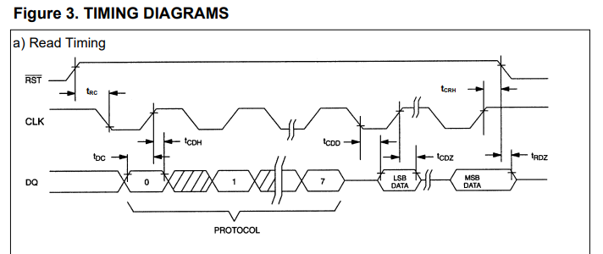

Figura 3. Diagrama de citire

Din diagrama de citire de la DS1626 din Figura 3 se observă:
- linia CLK este controlată de master ( Arduino)
- linia DQ este bidirecțională și în acest caz, DS1626 transmite date către Arduino
- comunicarea începe după trimiterea comenzii 0xAA (Read Temperature)
- masterul continuă să trimită CLK și în același timp trimite octeți, iar slave-ul răspunde cu datele reale (primul LSB, apoi ceilalți biți).
Datele de la DS1626 apar pe linia DQ imediat după comanda de citire.
Biții apar pe frontul descrescător al CLK (falling edge) și trebuie citiți de master pe frontul crescător (rising edge).
DQ devine activ imediat după primul bit și revine hi-Z, High Impedance (tristate) la finalul transmiterii. Hi-Z (High Impedance) este o stare în care ieșirea unui pin este deconectată electric, permițând altui dispozitiv să folosească aceeași linie fără interferențe, pinul nu este nici 0 (LOW), nici 1 (HIGH). În cazul interfeței SPI 3-wire, linia de date DQ este partajată între master- Arduino (ATmega328P) și slave-DS16269( senzor de temperatură), iar fiecare dispozitiv trebuie să seteze linia în Hi-Z atunci când nu transmite. Această tehnică permite comunicația bidirecțională pe un singur fir.

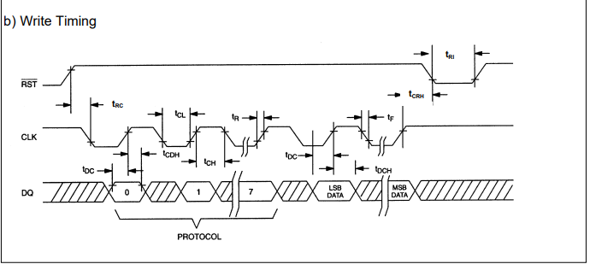

Figura 4. Diagrama de scriere către DS1626

În diagrama de scriere către DS1626 reprezentată în Figura 4, se observă că Arduino( masterul) transmite date către senzor pe linia DQ.
Datele sunt valide și captate de slave pe frontul crescător al CLK.
DQ este controlat doar de master în această fază (nu mai este bidirecțional).
Scrierea este folosită când trimiți comenzi (ex: 0x51, 0x0C) .
Masterul controlează complet DQ în timpul scrierii.
DS1626 citește datele de pe DQ pe frontul crescător al CLK.
După trimiterea comenzii (ex. 0x0C – Write Config), se pot trimite 1 sau 2 octeți de date.

Ordinea octeților în mesaj pentru citire/ scriere registru:
- Pentru citire, secvența generală este:
  - Se activează RST (HIGH)
  - Se trimite comanda (READ TEMP, de exemplu: 0xAA)
  - Se primesc 2 octeți de la senzor: LSB și apoi MSB (de fapt, e doar MSB semnificativ, dar vin amândoi)
- Pentru scriere, trimiți:
  - Comandă (ex: Write TH, 0x01)
  - 1 sau 2 octeți de date

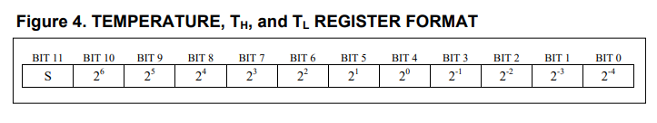
Figura 5. Ordinea biților

Din Figura 5 se reliefează faptul că primul bit este LSB (LSB First).

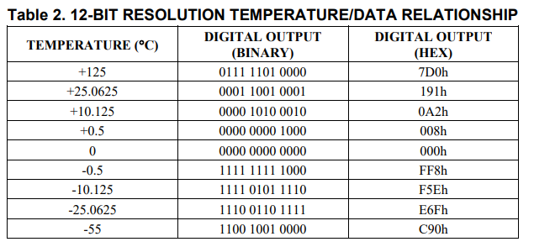
Figura 6. Relația temperatura/ date intre rezoluția de 12 biți

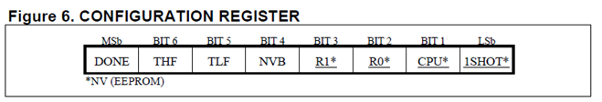
Figura 7. Registru de configurare
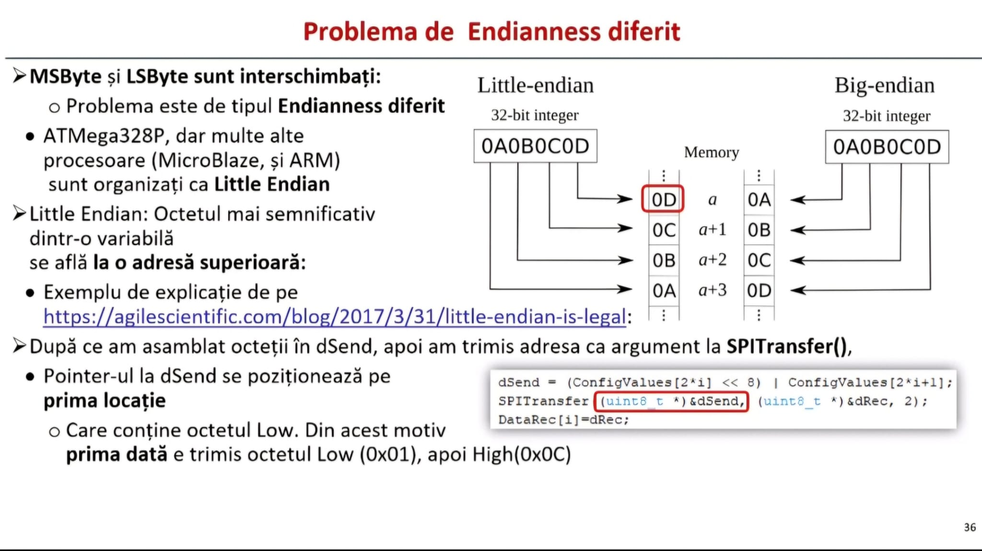
Figura 8. Lab07 - Little Endian

Octetul mai semnificativ dintr-o variabilă se află la o adresă superioară.

Astfel, ordinea octeților la citire din registrul de temperatură: mai întâi se citește LSB, apoi MSB.

Polaritatea pinului SS / RST (chip select):
DS1626 are pinul RST, care funcționează ca chip select.
Polaritate activă pe 1, prin urmare trebuie pus pinul RST pe HIGH înainte de a trimite date și adus înapoi pe LOW după ce s-a terminat comunicarea.

Funcție | Cod comandă (Hex)
Start Conversion | 0x51
Stop Conversion | 0x22
Read Temperature | 0xAA
Read Counter | 0xA8
Read Slope | 0xA9
Access TH Register | 0xA1 (read) / 0x01 (write)
Access TL Register | 0xA2 (read) / 0x02 (write)
Access Configuration | 0xAC (read) / 0x0C (write)

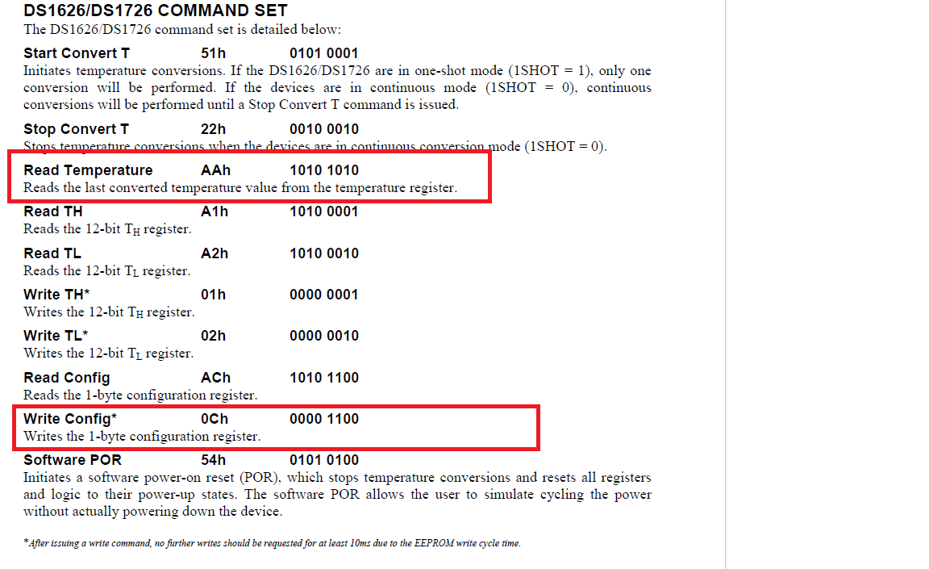

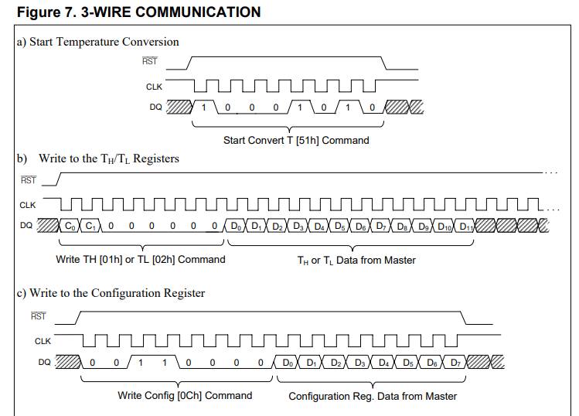
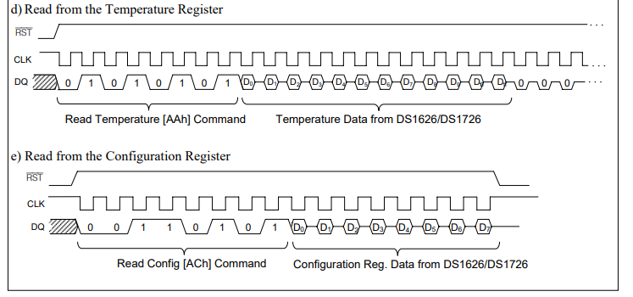

Figura 9. Comunicare cu 3 fire

Modul SPI pentru DS1626 conform datasheet-ului DS1626, paginile 10–11 și Figure 3:
CPOL( Clock Polarity - nivelul logic „de repaus” al ceasului) = 0 atunci ceasul stă la nivel logic LOW când inactiv.
CPHA(Clock Phase -momentul când datele sunt captate) = 1 atunci datele sunt captate pe frontul crescător (rising edge) al CLK.
Astfel, DS1626 funcționează în SPI Mode 1, unde CPOL = 0, CPHA = 1.

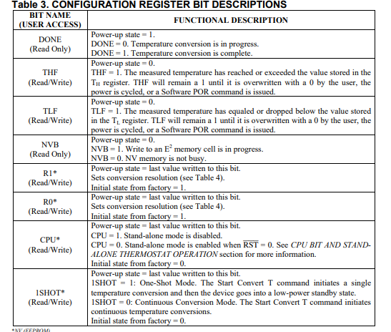

3. MPIDE

Codul implementat în MPIDE are ca scop citirea temperaturii ambientale de la senzorul DS1626, utilizând interfața SPI 3-wire bidirecțională.

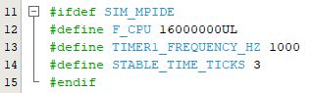

Setează frecvența ceasului principal (16 MHz) pentru a calcula corect temporizările.
Definește o frecvență pentru timerul intern și un timp de stabilitate pentru buton.

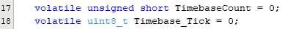
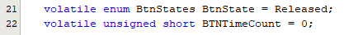

Secvența de cod reprezintă variabile pentru controlul temporizării și stării butonului.

Se configurează fluxul de date UART pentru a permite folosirea printf() în Tera Term.

Declară un vector de 2 octeți care vor fi transmiși către senzorul DS1626 prin SPI.
Inițializat cu 0x00, dar este folosit pentru a trimite:
- comanda 0x51 (Start Convert)
- comanda 0xAA (Read Temperature)
- sau doi octeți (ex. 0x00, 0x00) pentru a genera ceasul necesar recepției datelor (deoarece SPI e full-duplex).

Declară un vector de 2 octeți pentru stocarea datelor primite de la DS1626.
La citirea temperaturii, senzorul transmite 2 octeți:
- LSB (primul octet, DataRec[0])
- MSB (al doilea octet, DataRec[1])
Acești octeți sunt combinați pentru a obține temperatura brută.

Variabilă de 16 biți în care se va stoca rezultatul complet (concatenarea MSB și LSB).

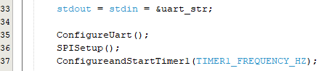

Inițializează comunicația UART și SPI.
Pornește Timer1 pentru a genera întreruperi periodice( tick) la fiecare 1 ms.

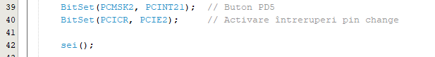

Activează întreruperea pentru pinul PD5 (buton) și pornește întreruperile globale.

Așteptare pentru buton:

Așteaptă o apăsare de buton pentru a continua.

Inițializare senzor DS1626:

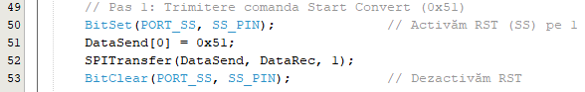

Se activează pinul RST (chip select activ pe 1).
Se trimite comanda 0x51 (Start Convert T).
Se dezactivează RST după transmisie.

Bucla principală:

La fiecare apăsare de buton sau după 1 secundă (timer), se inițiază citirea temperaturii.

Citirea temperaturii:
1. Comandă de citire:
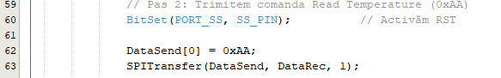
Se activează RST și se trimite comanda 0xAA pentru a accesa registrul de temperatură.

2. Comutare linie MOSI (PB3) ca intrare:

Deoarece DQ este bidirecțional, se permite senzorului să trimită date.

3. Transmitere 2 octeți:

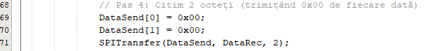
Se trimit doi octeți goi, în timp ce se citesc cei 2 octeți care conțin temperatura (LSB și MSB).

4. Dezactivare RST și revenire la MOSI ca ieșire:
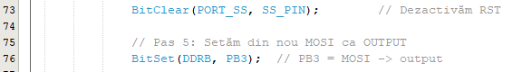

5. Afișarea temperaturii:
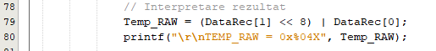
Se combină cei 2 octeți într-o valoare pe 16 biți și se afișează în Tera Term.

Întreruperi:
Timer:
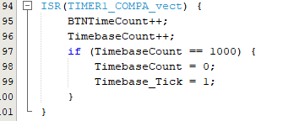
Generează un eveniment la fiecare 1 secundă (Timebase_Tick = 1).

Buton:
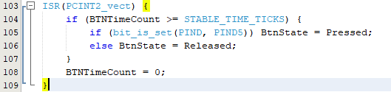
Debounce software pentru butonul de pe pinul PD5. Această tehnică constă în temporizarea verificării stării pinului PD5, folosind o variabilă de numărare (BTNTimeCount) care se resetează doar dacă semnalul s-a menținut stabil pentru un interval de timp definit (STABLE_TIME_TICKS). Astfel, se asigură recunoașterea corectă a unei singure apăsări.
Debounce-ul software înseamnă că nu se reacționează imediat la o schimbare pe pinul butonului, ci se așteaptă un timp scurt (3 ms) pentru ca semnalul sa fie stabilizat.
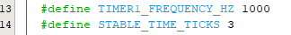rezultă 1 ms per tick
Funcția ConfigureandStartTimer1() configurează Timer1 în mod CTC (Clear Timer on Compare) pentru a genera o întrerupere la fiecare 1 ms.

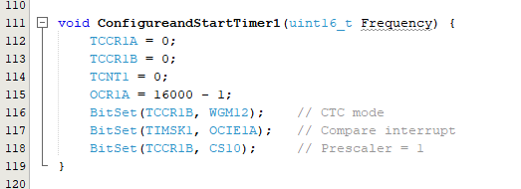

4. SCOPY

Tabel 3. Configurare în Scopy

DIO | Legat la Arduino
DIO 0 | D11 (PB3)
DIO 1 | D12 (PB4)
DIO 2 | D13 (PB5)

DIO 2 (D13) are funcția de CLK- ceas SPI.
PB3 (D11) este configurat ca ieșire la început, apoi ca intrare pentru citire.

Pentru a verifica corectitudinea transmisiei și recepției datelor prin interfața SPI 3-wire, a fost utilizat software- ul SCOPY. Pe SCOPY s-a configurat analizorul logic (Logic Analyzer) pentru a urmări liniile de semnal corespunzătoare:
DIO 0 – semnalul MOSI (Master Out Slave In) – conectat la pinul D11 al plăcii;
DIO 1 – semnalul MISO (Master In Slave Out) – conectat la pinul D12;
DIO 2 – semnalul SCK (Serial Clock) – conectat la pinul D13.

Prin intermediul analizorului logic, s-au putut observa pachetele de date transmise către senzor (comenzile 0x51 și 0xAA) și răspunsurile generate de acesta (cei doi octeți care conțin temperatura). De asemenea, SCOPY a fost esențial în depistarea corectă a sincronizării semnalelor și în confirmarea faptului că linia MOSI a fost comutată pe input în timpul recepției, aspect necesar într-o interfață SPI 3-wire bidirecțională.
Inițial, s-a pornit de la un proiect SPI deja funcțional (de exemplu, proiectul cu matrice LED), iar în locul secvenței clasice de 6 × 2 octeți de configurare și 8 × 16 octeți de date, s-a simplificat comunicarea la un singur octet – 0xAA. Aceasta este comanda de citire a registrului de temperatură a senzorului DS1626.

Pașii corespunzători implementării protocolului SPI implementat și verificat cu SCOPY:

- Ridicarea semnalului SS (echivalent cu activarea RST negat, dar pe nivel logic 1)
- Trimiterea comenzii 0x51 – Start Convert
- Coborârea semnalului RST (încheierea comenzii)
- Ridicarea din nou a RST
- Trimiterea comenzii 0xAA – Read Temperature Register
- Configurarea pinului MOSI (D11) ca intrare, deoarece linia DQ este bidirecțională
- Trimiterea a 2 octeți (0x00, 0x00) pentru a genera ceasul necesar recepției
- Recepționarea celor 2 octeți care conțin temperatura (LSB și MSB)
- Coborârea semnalului RST
- Reconfigurarea pinului MOSI (D11) ca ieșire pentru operațiunile viitoare.

Capturi Scopy:

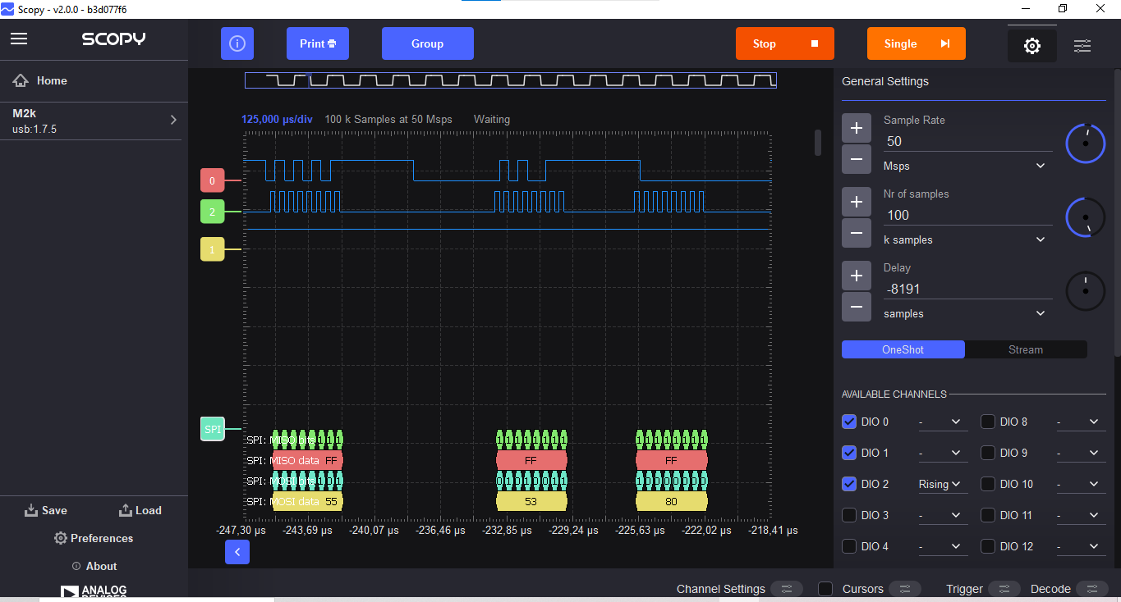
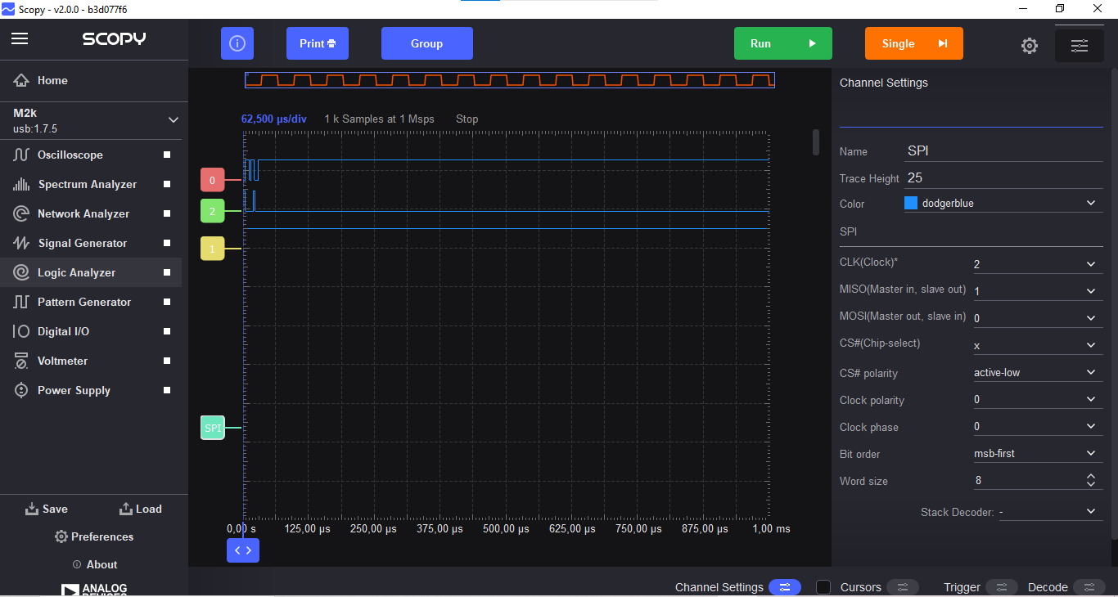
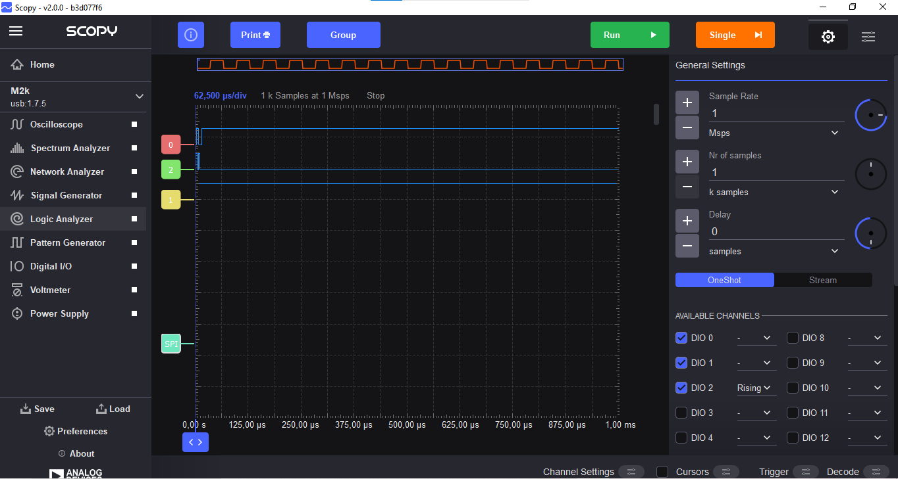
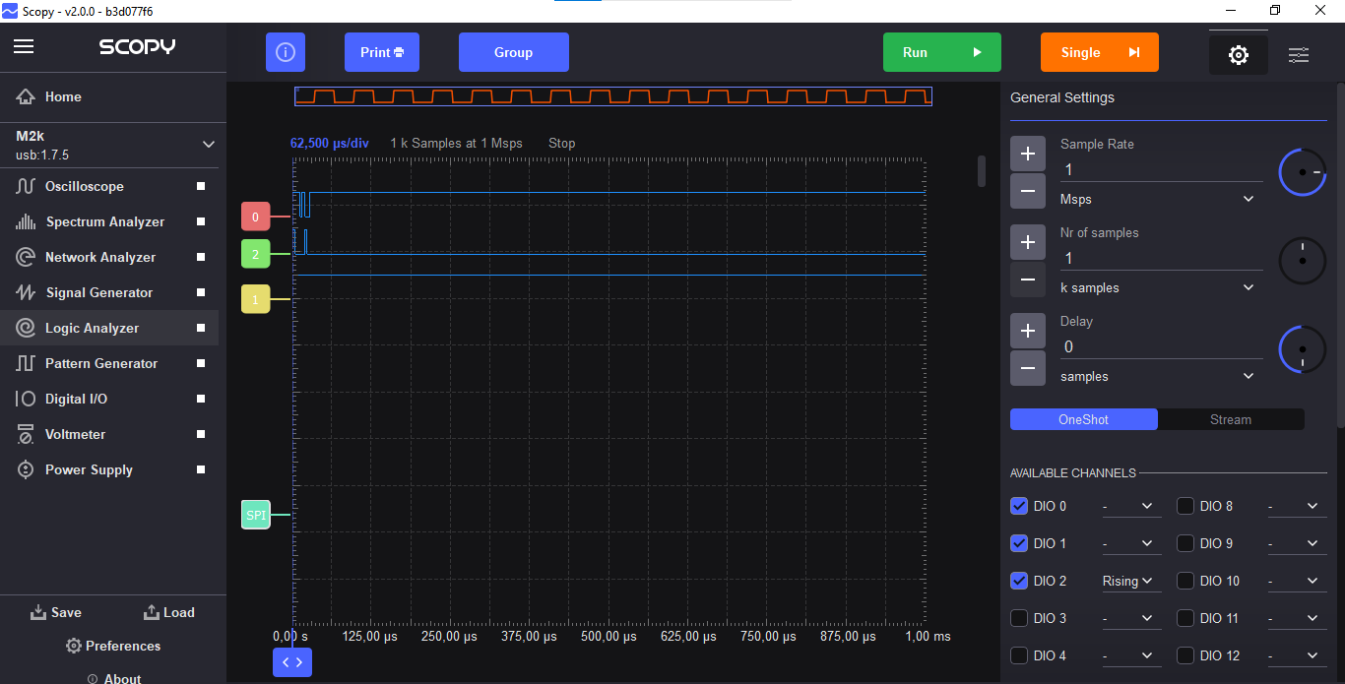
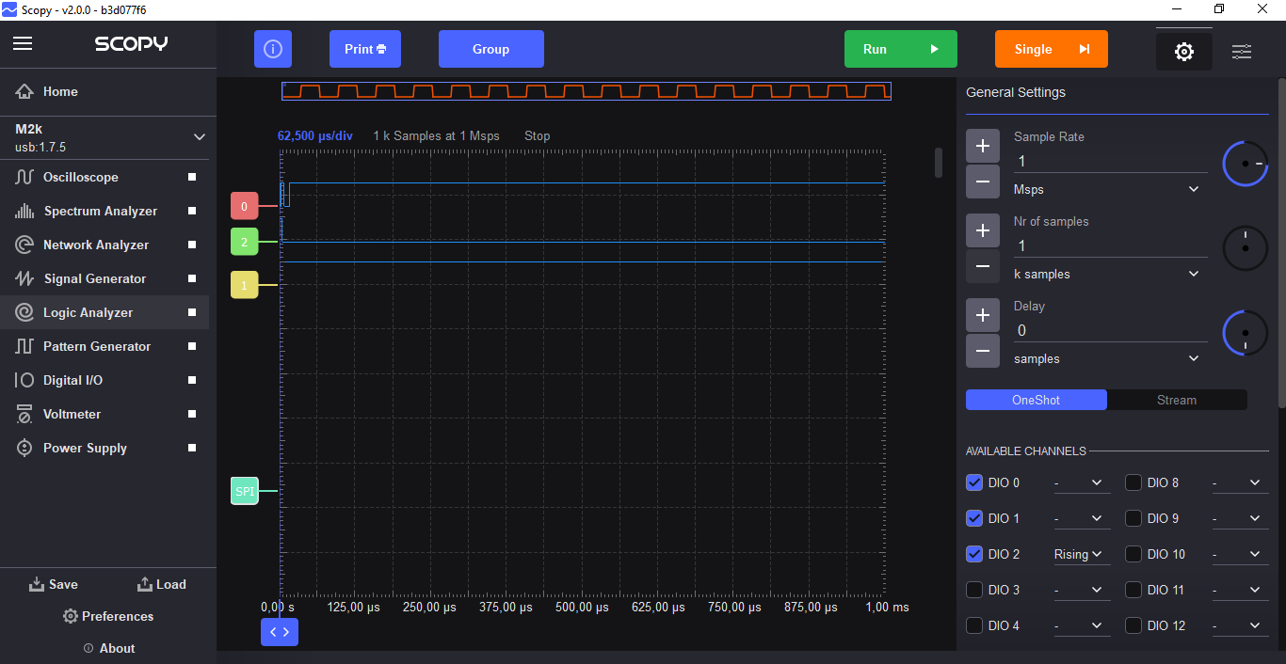
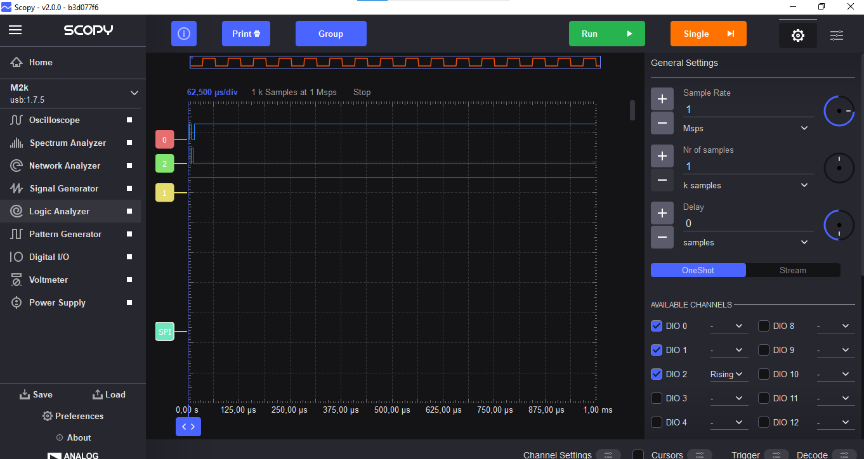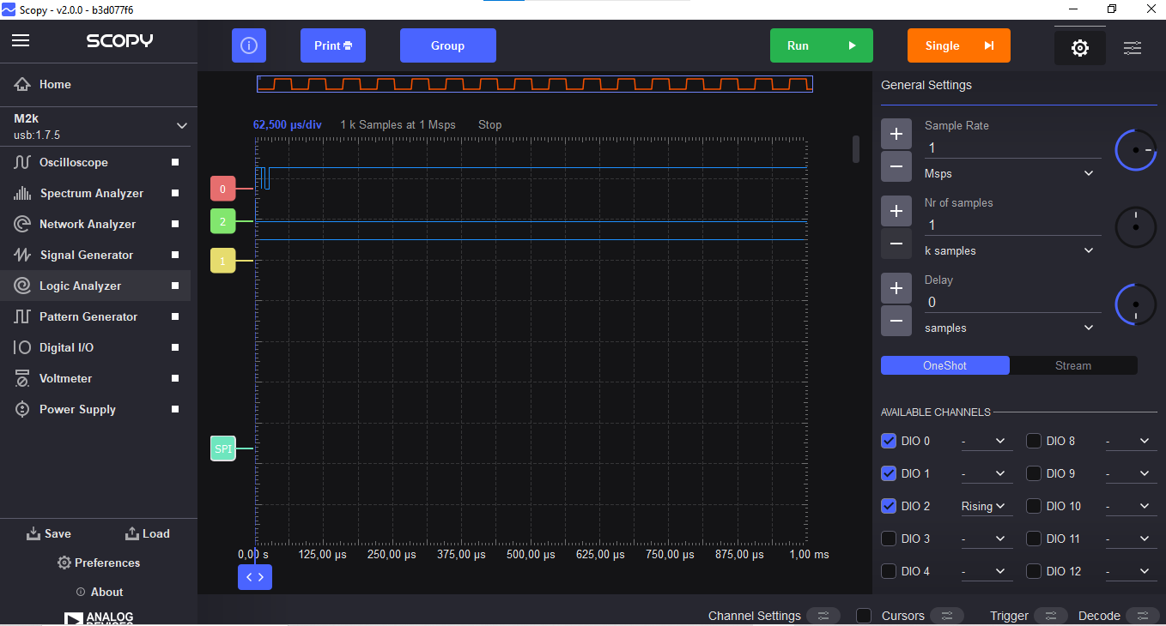

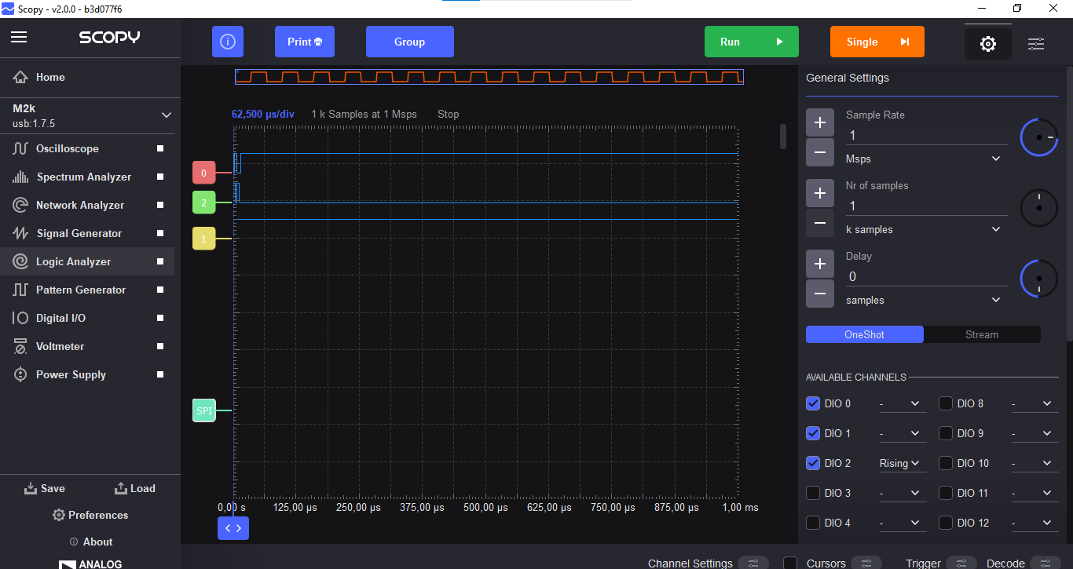
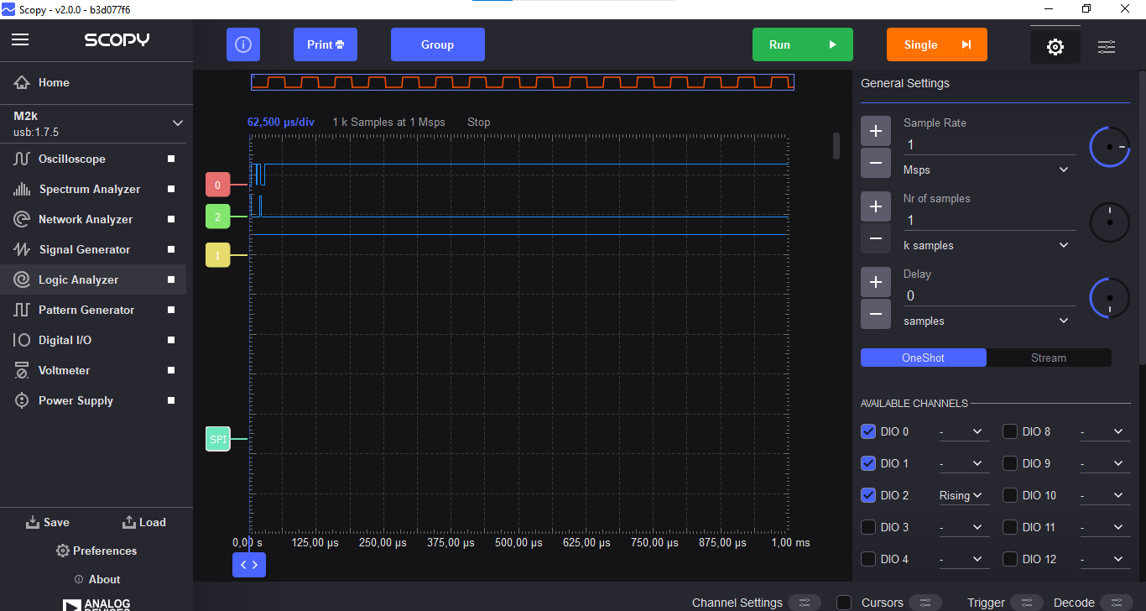

5. Tera Term

Tera Term este un emulator de terminal utilizat pentru a vizualiza comunicația serială dintre microcontroler și calculator. În acest proiect, este folosit pentru a afișa temperatura brută citită de la senzorul DS1626, sub formă hexazecimală, prin portul serial UART.

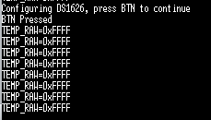

La fiecare apăsare de buton sau la intervale regulate, este afișat:

6. Proteus

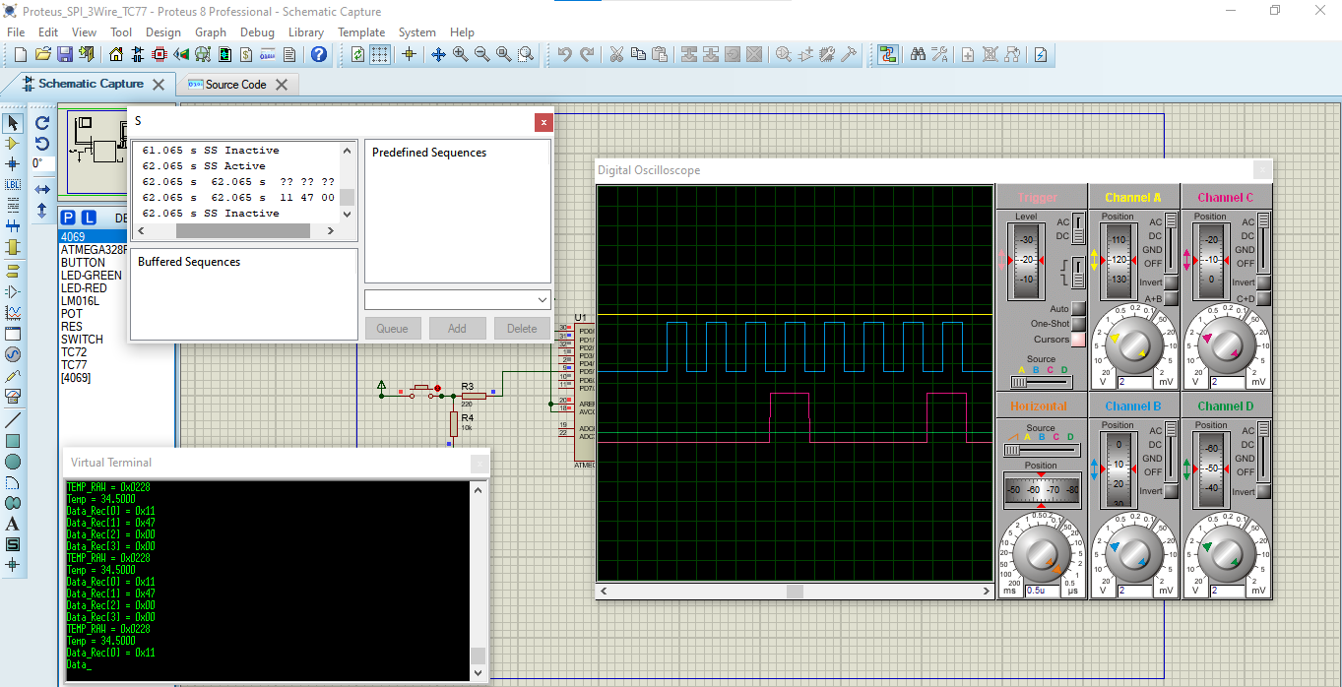

7. Afișare în grade Celsius

Din Datasheet

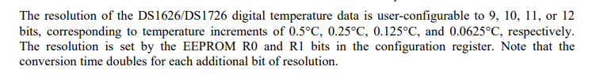

Rezoluția senzorului DS1626 este configurată de către utilizator la 9, 10, 11 sau 12 biți, prin intermediul bitilor R1 și R0 din registrul de configurare. Fiecare rezoluție corespunde unui pas de măsurare diferit:

- 0.5 °C pentru 9 biți

- 0.25 °C pentru 10 biți

- 0.125 °C pentru 11 biți

- 0.0625 °C pentru 12 biți.
Rezoluția (R1 și R0) este stocată în registrul de configurare (Config Register).
Implicit, din fabrică, DS1626 vine setat pe R1 = 1, R0 = 1, adică rezoluție de 12 biți = 0.0625 °C.

Codul pentru valoarea rezoluției implicită de 12 biți = 0.0625 °C.

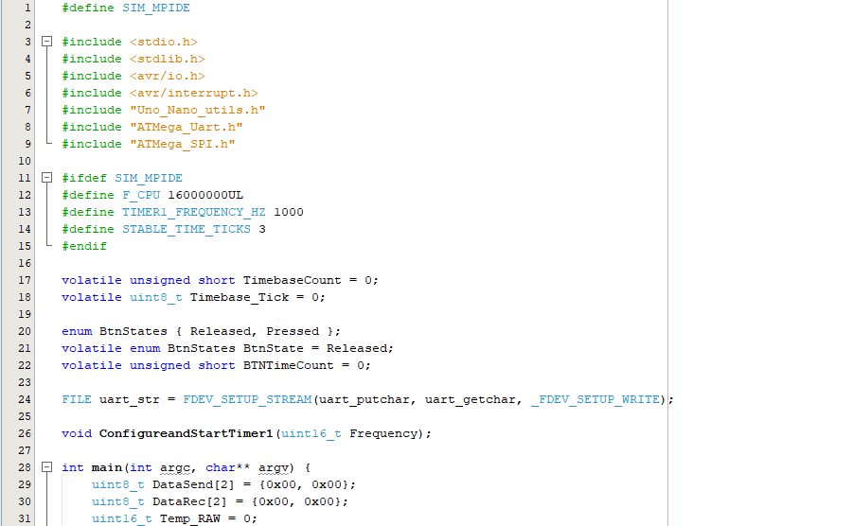
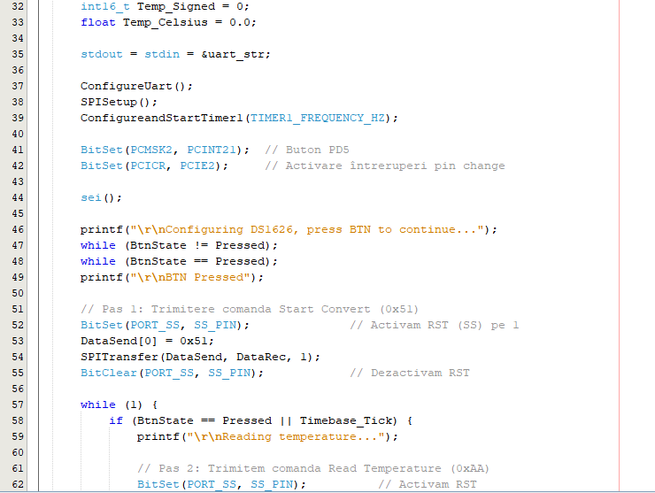
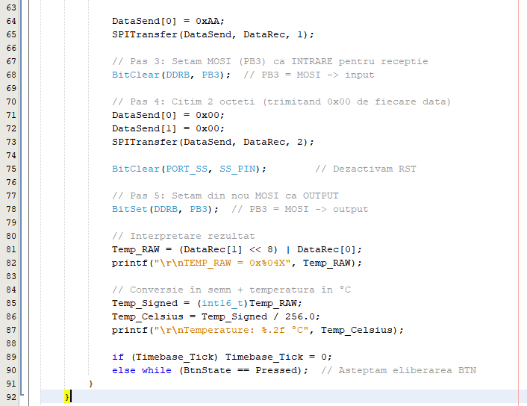
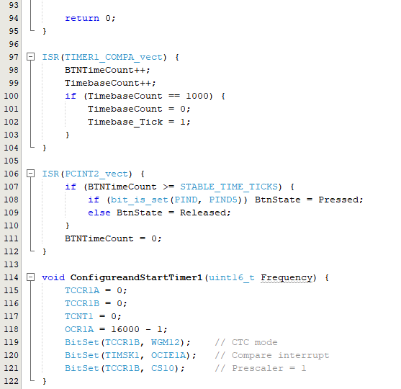

Pentru aflarea rezoluției trebuie adaugată o citire a registrului de configurare din senzor cu comanda 0xAC.
Codul pentru citirea rezoluției și afișarea teperaturii în grade Celsius:

